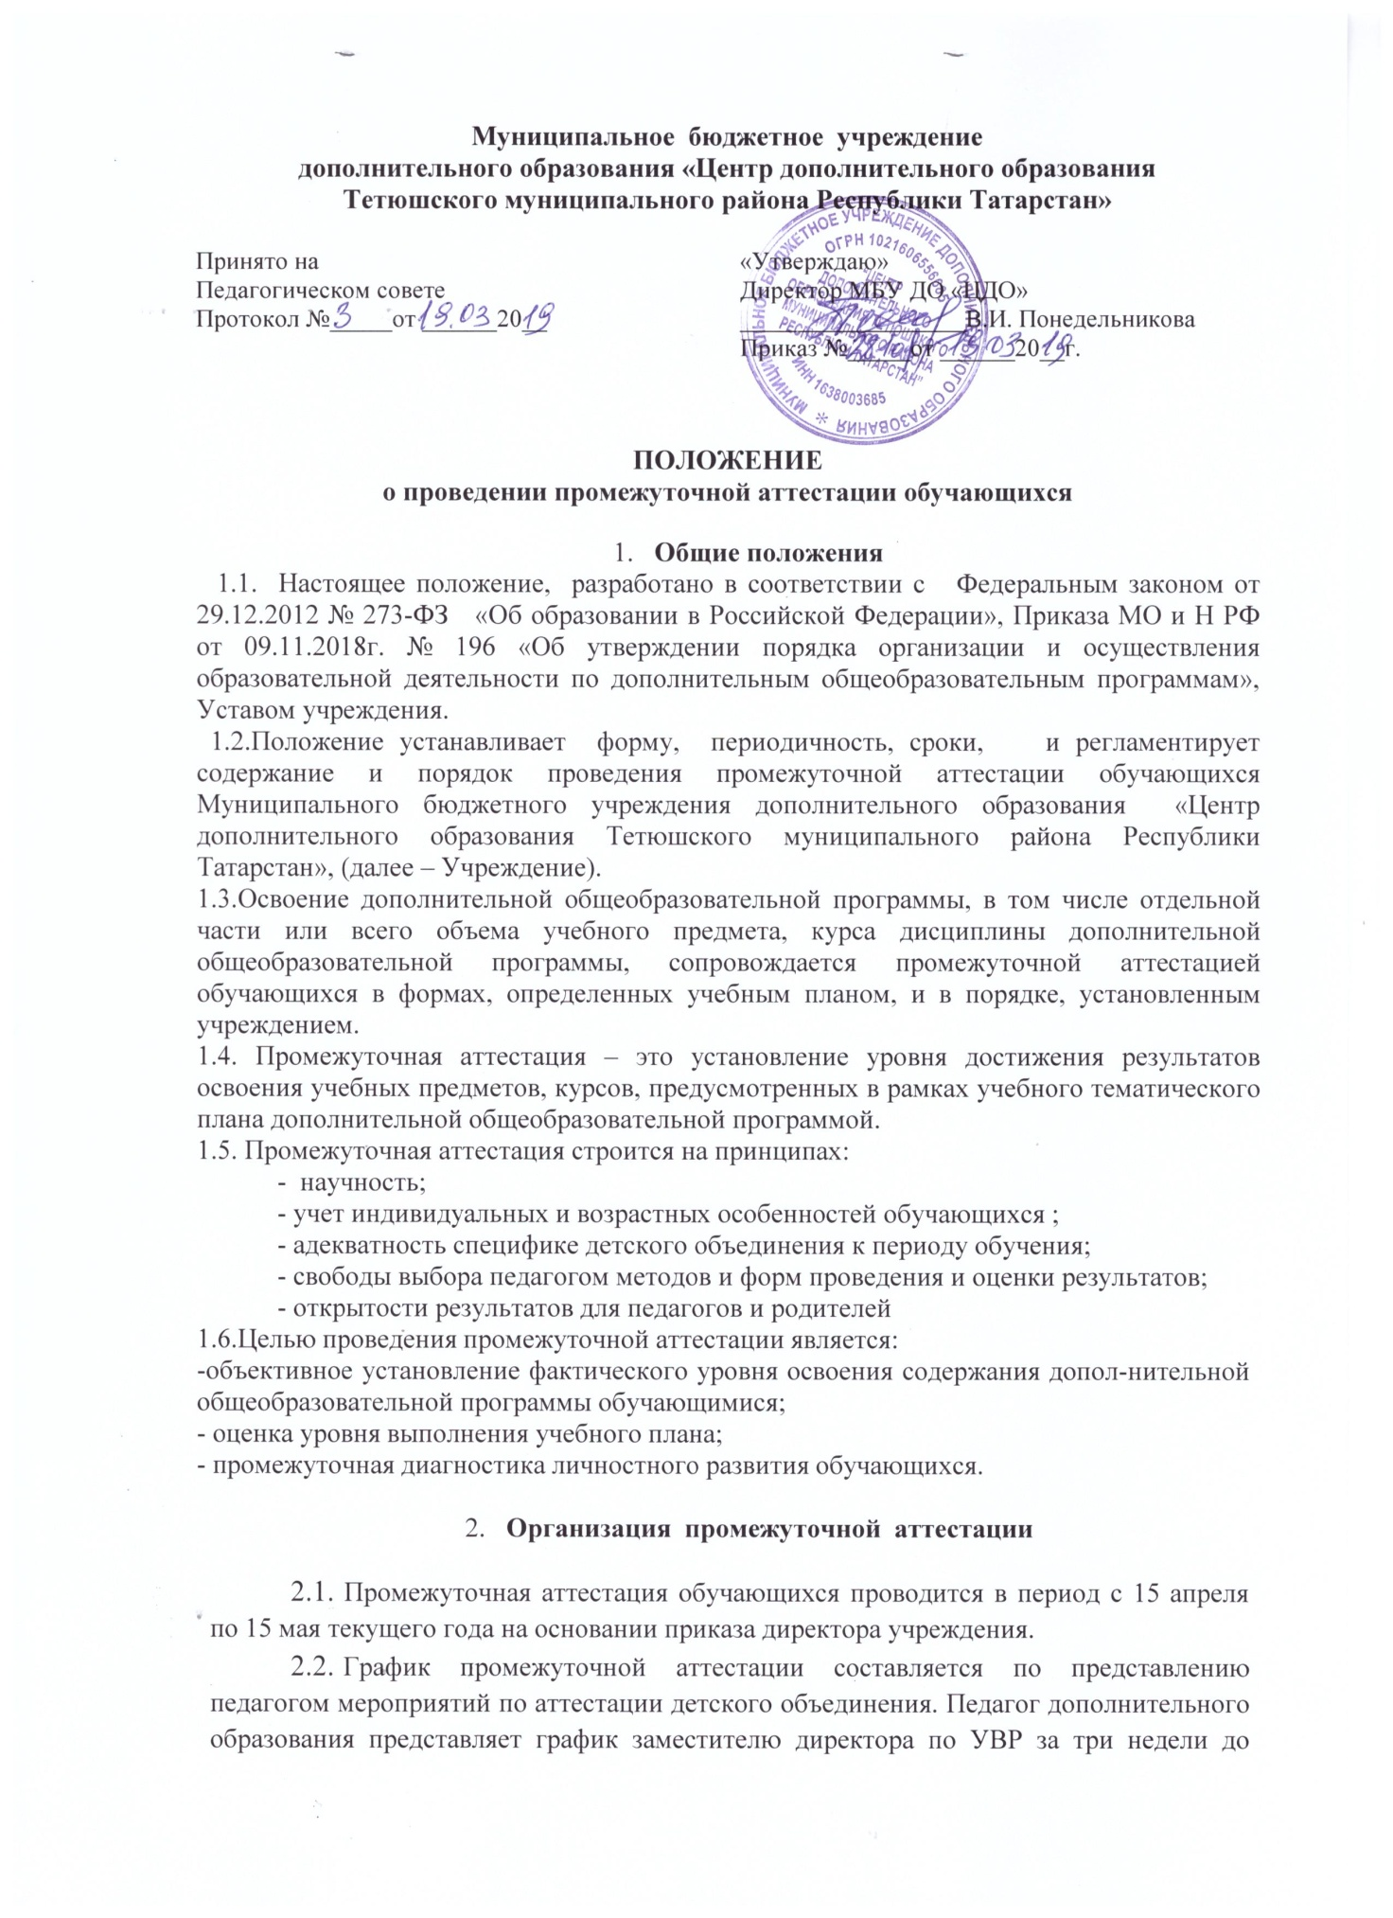

проведения промежуточной аттестации и в детском объединении.
  - Заместитель директора по УВР, на основании представленных мероприятий, не позднее, чем за две недели, составляет общий график проведения промежуточной аттестации обучающихся, который утверждается директором и доводится досведенияпедагогов.
2.4.Для проведения промежуточной аттестации обучающихся формируется аттестационная комиссия, которая утверждается приказом директора, всостав которой входят представители от администрации и педагогических работников.
2.5. Педагог дополнительного образования предоставляет на промежуточнуюаттестацию карту результативности освоения дополнительной общеобразовательнойпрограммы.
2.6. Возможны следующие формы проведения промежуточной аттестации: итоговые занятия, зачеты, тестирование, анкетирование, концерт, выставка,соревнование, защита творческих работ ипроектов,конференция,турнир, сдачи контрольных нормативов, тестовые, контрольные, срезовые задания(больше практического характера)тематические кроссворды и др. Персональные выставки,участие вконкурсах, концертных программах различного уровня являются дополнительными формами выявления результатов усвоения обучающимися программного материала и могут быть основанием для прохождения промежуточной аттестации учащимися.
Иные формы промежуточной аттестации могут предусматриваться дополнительной общеобразовательной программой.
Оценка результатов освоения обучающимися дополнительных общеобразовательных программ осуществляется в зависимости от достигнутых учащимся результатов и не может быть поставлена в зависимость от формы получения образования, формы обучения, факта пользования платными дополнительными образовательными услугами и иных подобных обстоятельств.
  - Содержание программы промежуточной аттестации и ее формы определяются самим педагогом дополнительного образования на основании содержания дополнительной общеобразовательной программы и в соответствии с ее прогнозируемыми результатами.
  - Результаты промежуточной аттестации обучающихся каждого детского объединения фиксируются педагогом, проводящим аттестацию, в оценочном бланке на каждую учебную группу учащихся.
  - При пропуске обучающимся по уважительной причине более половиныучебного времени, отводимого на изучение учебного предмета, курса, дисциплины,модуля учащийся имеет право на перенос срока проведения промежуточной аттестации.
  - Последствия получения неудовлетворительного результата промежуточной аттестации определяются педагогическим работником в соответствии с дополнительной общеобразовательной программой, и могут включать в себя проведение дополнительной работы с обучающимся, выполнение обучающимся иных заданий по дополнительной общеобразовательной программы.
2.11. Родители (законные представители) имеют право на получение информации об итогах проведения промежуточной аттестации с обучающимися.

Порядокпереводаобучающихся наследующийгодобучения
  - Обучающиеся, освоившие в полном объёме соответствующую часть дополнительной общеобразовательной программы, переводятся на последующий годобучения.
  - Неудовлетворительные результаты промежуточной аттестации по учебному предмету, курсу дополнительной общеобразовательной программы или не прохождение промежуточной аттестации при отсутствии уважительных причин признаются академической задолженностью.
  - Обучающиеся обязаны ликвидировать академическую задолженность. Педагог создает условия обучающемуся для ликвидации академической задолженности и обеспечивает контроль за своевременностью ее ликвидации.
  - Не допускается взимание платы с обучающихся за прохождение промежуточной аттестации.
  - Обучающиеся, не прошедшие промежуточную аттестацию по уважительным причинам или имеющие академическую задолженность, переводятся на последующийгодобученияусловно.
3.7. Администрация учреждения по итогам проведения промежуточной аттестации обучающихся в конце учебного года издает приказ о переводе обучающихся на последующий год обучения.

4.Заключительныеположения

6.1. Настоящее Положение вступает в силу с момента его утверждения и действует до обсуждения и принятия нового на заседании педагогического совета и утверждения приказом директора. Изменения, вносимые в Положение, вступают в силу в том же порядке.
7.2. Информация о принятом Положении размещается на официальном сайте МБУ ДО «ЦДО»в сети Интернет.

